Пристегни ребенка

ОГИБДД МО МВД России «Кинельский» совместно с волонтёрами Дома молодёжных организаций «Альянс молодых» провели профилактическое мероприятие.
В рамках предупреждения и пресечения детского дорожно-транспортного травматизма полицейские и волонтёры разъясняли водителям значимость неукоснительного соблюдения Правил дорожного движения, а также правил перевозки детей. Инспектор по пропаганде безопасности дорожного движения младший лейтенант полиции Олеся Салманова напомнила автолюбителям о том, что согласно пункту 22.9 ПДД перевозка детей до 12-летнего возраста в автомобилях, оборудованных ремнями безопасности, должна осуществляться с использованием специальных детских удерживающих устройств, соответствующих весу и росту ребенка, или иных средств, позволяющих пристегнуть ребенка с помощью ремней безопасности, предусмотренных конструкцией транспортного средства, а на переднем сиденье легкового автомобиля - только с использованием специальных детских удерживающих устройств.
В ходе мероприятия активисты молодёжной организации вручали родителям-водителям методические материалы, которые в очередной раз напоминали о важности использования в транспортном средстве автокресел и удерживающих устройств, чтобы «самое дорогое» было в безопасности.
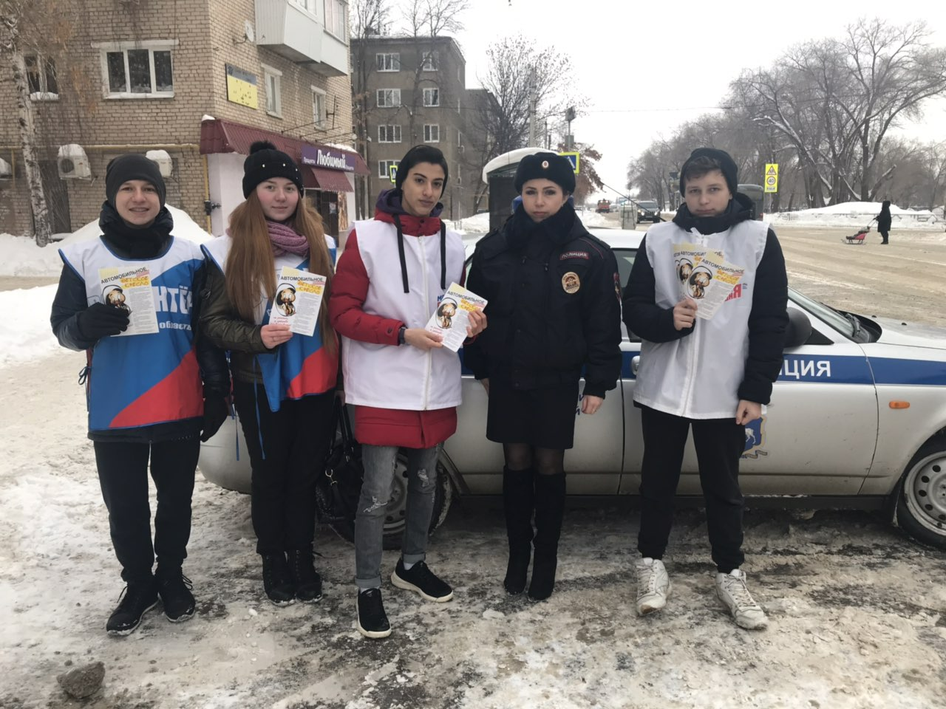
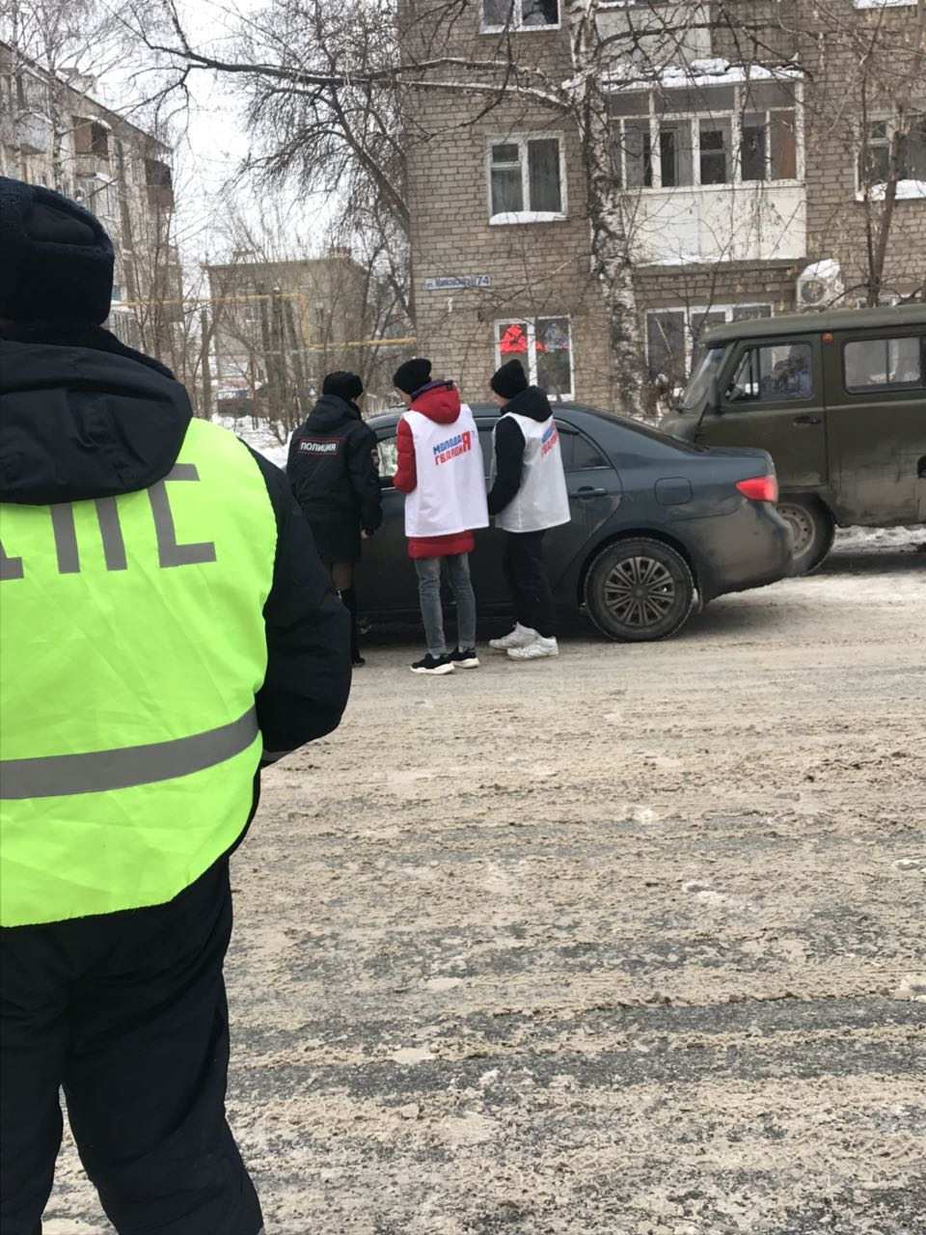 |  | 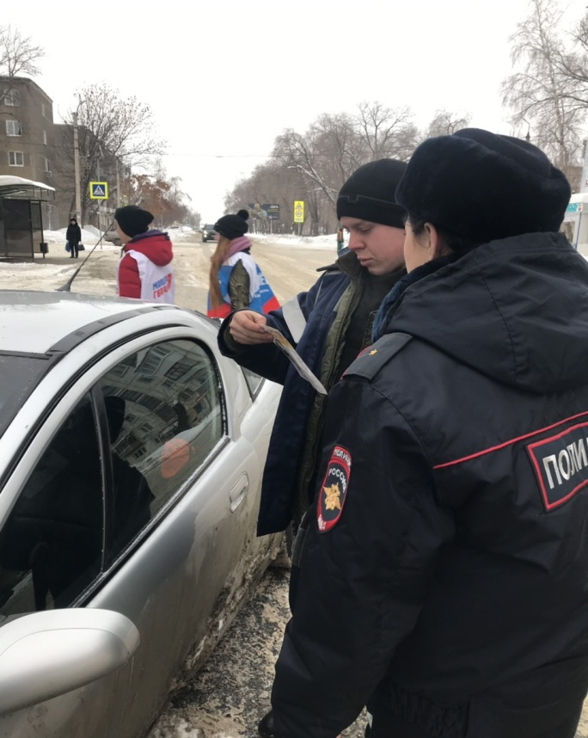

Представлено ОГИБДД МО МВД России «Кинельский»

